广州银行
电子对账客户端用户手册

目 录
电子对账 3
1.1 客户端 3
1.1.1 使用环境 3
1.1.2 客户登录 3
1.1.3 余额对账 3
1.1.4 明细对账 8
1.1.5 账单信息查询 8
1.1.6 昵称设置 9
1.1.7 银行公告 10
1.1.8 日志查询 10

电子对账

客户端

使用环境
操作系统：Windows 2000、XP或以上版本
分辨率：1024 X 768或更高像素
浏览器：Internet Explorer 6.0以上版本

客户登录
启动浏览器－>输入地址－>选择电子对账系统登录端口。进入对账系统登录界面后，输入您的用户名或输入昵称，点击“发送手机密码”按钮，待您手机收到密码后，输入密码和验证码，点击“登录”即可登录。登录系统后，您可查看账单信息、账单处理、账单授权、昵称设置、查看银行公告、查看操作日志。
温馨提示：1、手机动态密码的有效期为两分钟，用户收到动态密码后需立即登录，否则会导致动态密码验证失败。2、如果操作员未绑定手机，系统则提示“账号未绑定手机”，或当您更换手机号码时，请及时到我行柜台更新相关信息，以保证您能接收到我行发送的动态密码。3、若您选择了网银客户登录方式，可直接从对公网银专业版端口进入。
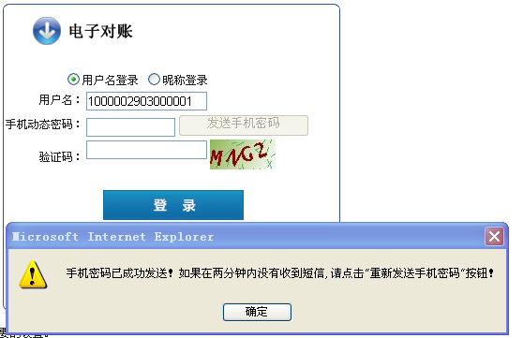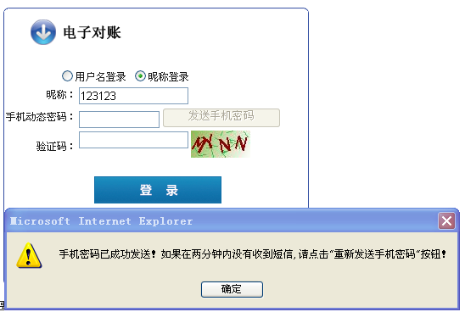

余额对账
对账员进入电子对账客户端系统，选择“待处理账单”。您可查看所有权限内待处理电子账单信息。可操作账单的交易状态为“未处理”、“客户已获取”、“客户主管授权拒绝”。选择要处理的账单类型为“余额账单”的账单，点击“账单编号”，进入待处理账单操作页面，您可选择的对账结果包括“对账相符”、“对账不符，待核查”、“对账不符，调节相符”、“账务失真，对账不符”。
1）当单位账面余额和银行账面余额一致时，对账员对账时，对账结果选择“对账相符”，核实无误后，点击“下一步”。进入待处理账单确认页面，输入联系人姓名、联系人电话、选择客户授权员，确认无误后点击“完成”，系统弹出确认对话框，点击“确定”，系统提示对账提交完成，待授权。对账员可以“下载”账单、“打印”账单。对账主管登录系统，点击菜单“账单授权”，审核对账员的对账回复结果，如有异议，可点击“拒绝”，退回录入员，进行重新回复。如无异议，则点击“通过”，完成授权操作。
对账员对账的操作示意图如下：
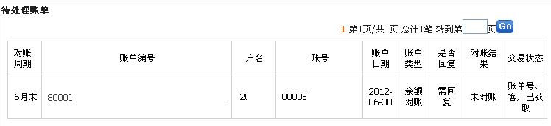
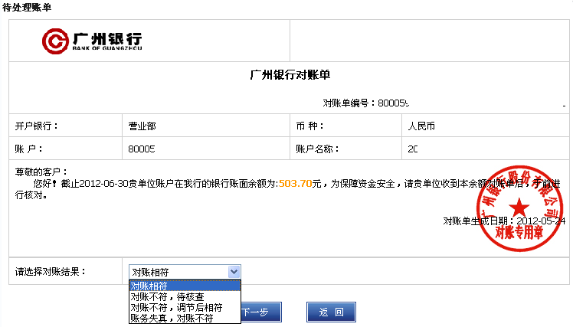
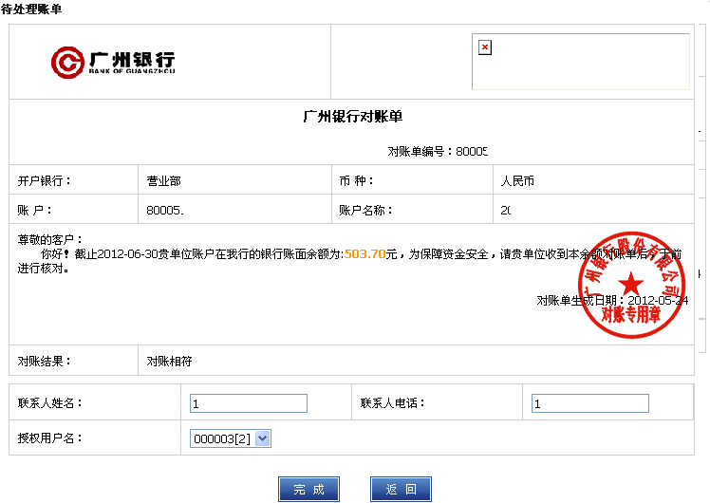
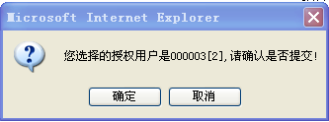
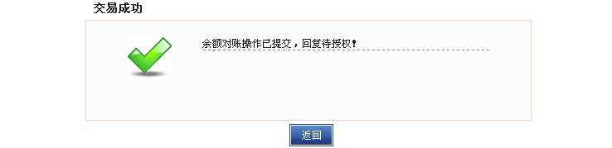
对账主管的授权操作示意图如下：
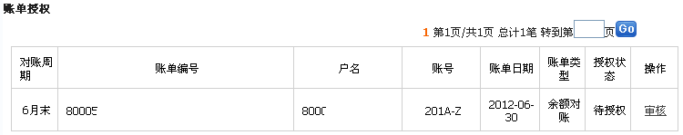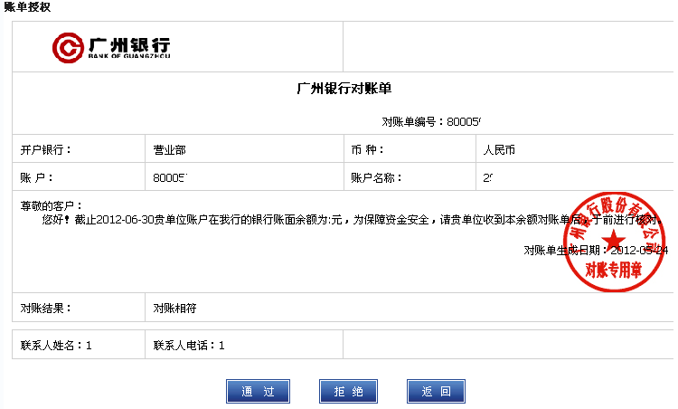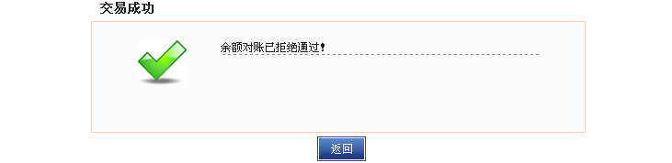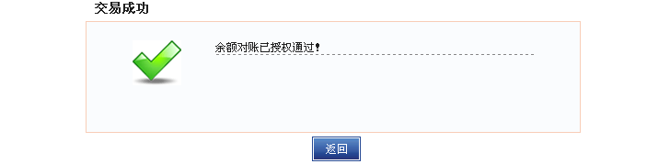
2) 当单位账面余额和银行账面余额不一致，但调节后余额相符时，对账员对账时，对账结果选择“对账不符，调节相符”，系统自动显示“未达账务调节表”，填写未达账务调节表，核实无误后，点击“下一步”。接下来的操作与1）一致。
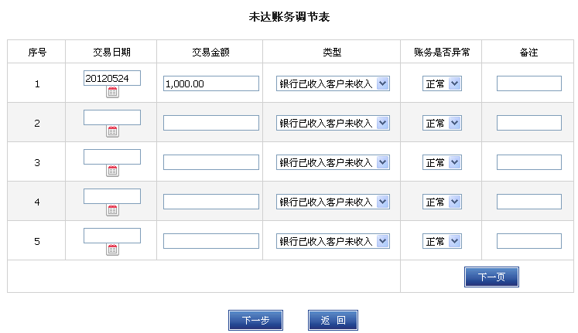
3) 当单位账面余额和银行账面余额不一致，且待我行核查原因时，对账员对账时，对账结果选择“对账不符，待核查”，接下来的操作与1）一致。
对账主管授权操作完成后，需银行对账工作人员进行后续跟进。银行对账操作员核查后，将核查结果反馈给您，这时需对账员对银行反馈的意见进行重新回复，并进行满意度评价；对账员进入系统，点击“待处理账单”，对该账单重新进行回复，可选择的对账结果包括“对账相符”、“对账不符，待核查”、“账务失真，对账不符”。选择对账结果，核实无误后，点击“下一步”。进入待处理账单确认页面，输入联系人姓名、联系人电话，填写客户反馈意见，选择客户授权员，确认无误后点击“完成”，系统弹出确认对话框，点击“确定”，系统提示对账提交完成，待对账主管授权。您还可以“下载”账单、“打印”账单。对账主管登录系统，点击菜单“账单授权”，审核对账员的对账回复结果，如有异议，可点击“拒绝”，退回录入员，进行重新回复。如无异议，则点击“通过”，完成授权操作。
4）当单位账面余额和银行账面余额不一致时，对账员对账时，对账结果选“账务失真，对账不符”，系统自动显示“未达账务调节表”，填写未达账务调节表，核实无误后，点击“下一步”。接下来的操作与3）一致。

明细对账
明细对账的具体操作流程与余额对账一致，区别在于明细对账时，您可看到账单具体明细。

账单信息查询
通过此功能，对账员和对账主管可以对所有的账单进行查询、状态跟踪。
对账员和对账主管进入电子对账客户端系统，选择“账单信息查询”。您可查看所有待处理账单信息。
输入查询信息，点击“查询”，按条件查询得账单信息；如果不输入查询信息，您可查看所有待处理账单信息。如果须要恢复到上一步操作，恢复到默认查询条件，点击重置。如果要查看账单明细，点击“账单编号”，进入账单详细信息页面，提供导出账单详细信息和打印账单详细信息的功能。
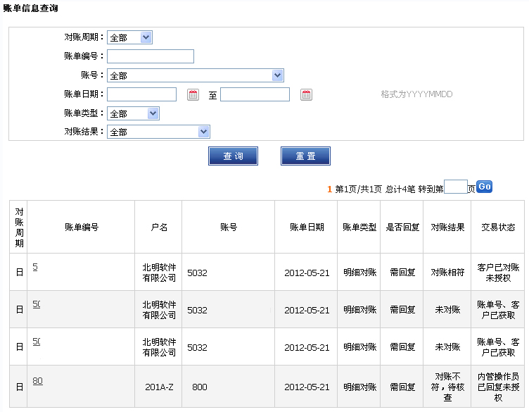

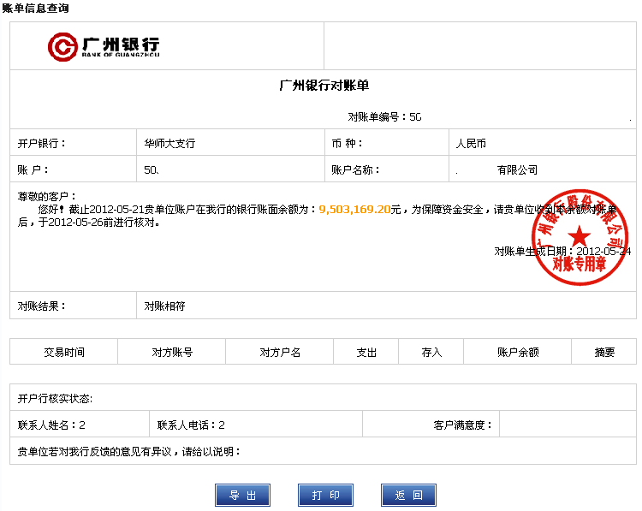

昵称设置
通过此功能，对账员或对账主管可以分别对本用户进行昵称设置，昵称设置成功后，可用该昵称进行客户端系统的登录。
对账员或对账主管进入电子对账客户端系统，选择“昵称设置”。
进入昵称设置页面，如果已经成功设置昵称，昵称设置输入框默认显示目前昵称。如果未设置昵称，昵称设置输入框默认显示空白。
按提示要求输入昵称，点击“检查是否重名”，如果没有重名，则提示该昵称可用，核对无误后，点击“确定”，昵称设置成功，您可用该昵称登录客户端系统。
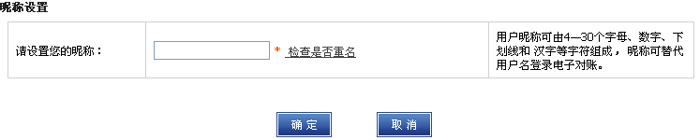
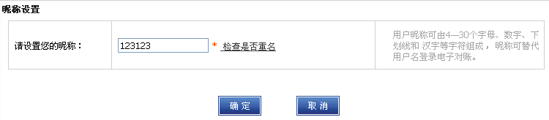

银行公告
通过此功能，对账员或对账主管可以查看银行公告。
对账员或对账主管进入电子对账客户端系统，选择“银行公告”，进入银行公告页面，系统默认显示所有有效的公告, 即公告均为未撤销的且未过期的公告。
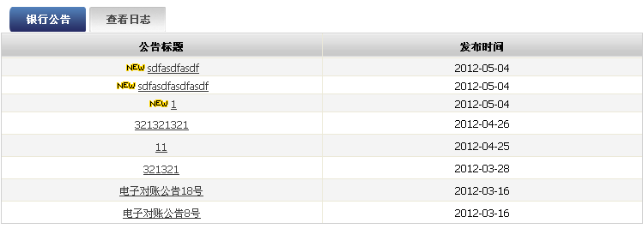

日志查询
通过此功能，对账员或对账主管可以查看操作日志。
对账员或对账主管进入电子对账客户端系统，选择“日志查询”，进入日志查询页面，系统默认显示所有操作日志。
